«Шығыс Қазақстан облысы білім беру басқармасы Алтай ауданы бойынша білім бөлімінің «Жасмин» бөбекжайы»
коммуналдық мемлекеттік қазыналық кәсіпорны

Коммунальное государственное казенное предприятие
«Ясли – сад «Жасмин» отдела образования по району Алтай Управления образования Восточно-Казахстанской области».
Конспект открытого занятия в группе предшкольной подготовки
Тема: "Развитие математических способностей у детей
через игровую деятельность".

Подготовила: Яковлева Е.А.

г. Алтай 2022г.

Күні/Дата 10.02.2022 г.
Ұйымдастырылған оқу іс-әрекетінің технологиялық картасы
Технологическая карта организованной учебной деятельности
Группа предшкольной подготовки «Лучики»
Воспитатель: Яковлева Е.А.
Білім беру саласы/Образовательная область: «Познание»
Бөлім/ Раздел: Основы математики
Тақырыбы/ Тема: «Развитие математических способностей у детей через игровую деятельность»
Мақсаты/ Цель: Закрепление представлений детей об элементарных математических представлениях.
Міндеттері/Задачи:
Білімділік/Образовательная:
Совершенствование навыков прямого и обратного счета в пределах 10, умение называть числа второго десятка, называть смежные числа; умение сравнивать и группировать предметы, правильно пользоваться математическими знаками, умение отгадывать математические загадки, решать задачи на сложение и вычитание, умение записывать и читать числовые выражения, решать логические задачи; закрепление знаний о днях недели, временах года, закрепление представлений о геометрических фигурах.
Дамытушылық/Развивающая: Развитие логического мышления, умственных операций анализа и обобщения. Развитие смекалки, зрительной памяти, воображения.
Способствование формированию мыслительных операций, развитию речи, умению аргументировать свои высказывания.
Тәрбиелік/Воспитательная: Воспитание культуры общения, эмоциональной отзывчивости; умение понимать учебную задачу и выполнять её самостоятельно или в парах, действовать по инструкции педагога; воспитание интереса к математическим занятиям.
Материалы и оборудование/Сөздіктің жұмысы: магнитная доска с цифрами и математическими знаками, демонстрационный материал, дидактический наглядный материал (арифметические задачи, геометрические фигуры, лепестки с цифрами для игры на состав числа из двух меньших), раздаточный материал (кассы цифр на каждого ребенка, счетные палочки, карточки с заданиями на каждого ребенка)
Методические приёмы:
Игровой.
Наглядный.
Словесный.
Практический.
Көптілді компонент/Полиязычный, билингвальный компонент: көктем-весна, он-10, балапан-цыпленок, сәлеметсіз бе, hello-здравствуйте.
Іс-әрекет кезеңдері  Этапы  деятельности | Тәрбиешінің іс-әрекеті  Управленческие действия воспитателя | Балалардың іс-әрекеті  Деятельность детей
Мотивациялық-қозғаушы  Мотивационно-  побудительный | 1.1.Вводная часть. Круг радости.  -Ребята, давайте встанем в круг, возьмёмся за руки и улыбнёмся друг другу.  Дети вместе с воспитателем становятся в круг.  - В круг широкий, вижу я,  Встали все мои друзья.  Мы сейчас пойдем направо 1, 2. 3.  А теперь пойдем налево 1, 2. 3.  В центре круга соберемся 1, 2. 3  И на место все вернемся 1, 2. 3.  Улыбнемся, подмигнем,  И занятие начнём!  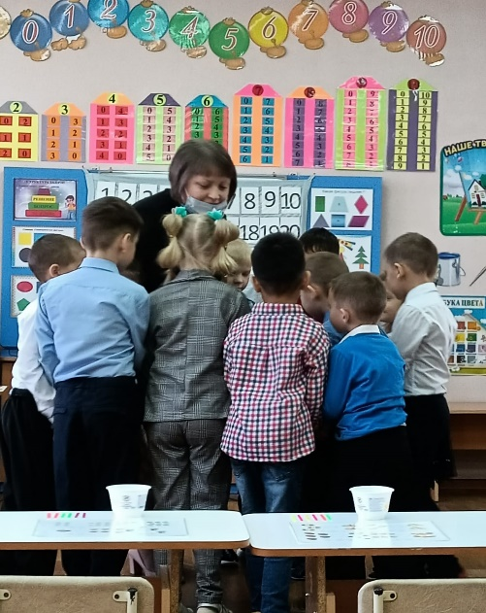  1.2. Приветствие.  -Посмотрите, сколько гостей пришло к нам на занятие. Давайте поздороваемся и поприветствуем наших гостей.  -Сәлеметсіз бе, hello, здравствуйте!  1.3. Целеполагание.  - Ребята, сейчас у нас будет занятие по математике.  Математика очень нужная наука.  Без математики, друзья, никак нам не прожить.  Ничто не сможем посчитать, и цифры не сравнить.  Нам математика дана уж много сотен лет,  Ведь даже мамонтов считал древнейший человек.  -Без математики человек не сможет решать, мерить и считать. Невозможно построить дом, сосчитать деньги в кармане, измерить расстояние. Если бы человек не знал математику, он бы не смог изобрести самолёт, автомобиль, стиральную машину, холодильник, телевизор и другу технику. Во всем мире детей учат математике.  - Но прежде, чем мы начнем заниматься математикой, давайте вспомним правила поведения во время занятия:  -Во время занятия ты, сиди спокойно и веди себя ....(достойно)  -Стул и стол - это не кровать и на них нельзя ……(лежать) - Ответить хочешь – не шуми, а только руку …. (подними)  - Я вас попрошу на протяжении всего занятия не забывать про эти правила.  - А прежде чем поднимите руку, хорошо подумайте над ответом, не спешите. Помните, что говорят про тех людей, которые всегда спешат? («Поспешишь людей насмешишь») | Настраиваются на занятие.  Дети совместно с воспитателем выполняют упражнения в соответствии с текстом.  Здороваются с гостями на трёх языках.  Слушают стихотворение, определяют тему занятия.  Вспоминают правила поведения во время занятия.
Ұйымдастырушылық-ізденістік  Организационно – поисковый | 2. Основная часть.  2.1.Сюрпризный момент:  (задания и игры от Феи Математики)  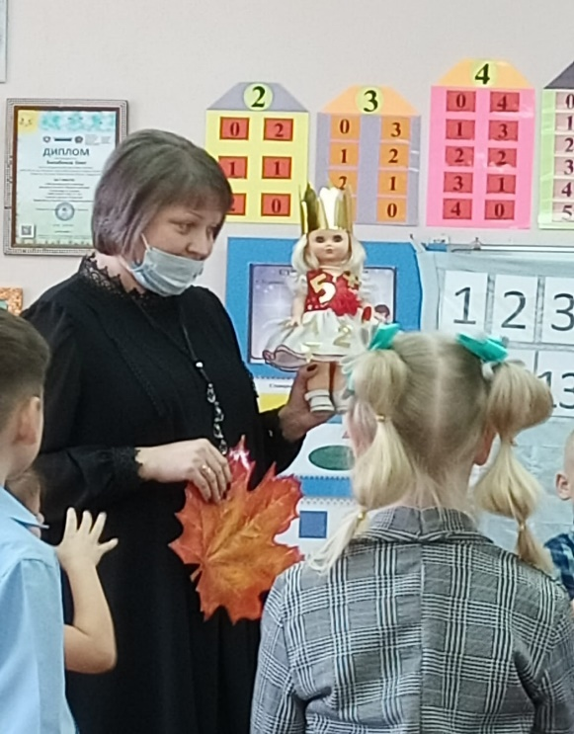  2.2. Математическая разминка  «Не зевай, а быстро на вопросы отвечай!».  (игра в кругу с мячом)  1. Какой сегодня день недели?  2. Какой вчера был день недели?  3. Какой завтра день недели?  4. Сколько всего дней в неделе?  5. Какой день идёт после вторника?  6. Как называется пятый день недели?  7. Как называются выходные дни?  8. Сколько времён года?  9. Какое время года наступает после зимы?  10. Как будет весна на казахском языке?  11. Какое время года наступает после лета?  12.Как будет осень на казахском языке?  13. Назовите лишнее слово в ряду слов:  а) зима, среда, весна, лето, осень;  б) один, два, три, круг, четыре, пять;  в) плюс, минус, пятница, равно;  г) круг, квадрат, декабрь, многоугольник.  -Молодцы, ребята! А сейчас я предлагаю вам пройти и сесть за столы.  2.3. Д/игра: «Посчитай-ка!»  -Юля, посчитай от 1-10  -Как будет на казахском языке 10? (он)  -Никита, посчитай от 10-1  -Карина, посчитай от 15-10  -Азарий, посчитай от 1-20  - Какое число больше 8 или 10?, 15 или 20?, какое число меньше 9 или 6?, 12 или 10? и т.д.  - Назовите соседей числа 5, 8, 3, 12, 14  -Назовите число, которое состоит из одного десятка и трех единиц, одного десятка и пяти единиц, одного десятка и семи единиц.  Логические задачки-шутки  Цель: активизация мыслительных процессов; обучение умению рассуждать логически: обосновывать свой ответ, делать правильный вывод.  1. Летели два крокодила. Один красный, другой синий. Кто быстрее долетит?  2. Сколько цыплят вывел петух, если он снес 5 яиц?  -Как будет на казахском языке цыпленок? (балапан)  3. Катится по столу колесо: один угол у него красный, другой зеленый, третий желтый. Когда колесо докатится до края стола, какой цвет мы увидим?  - Молодцы, ребята, и с этим заданием вы справились!  2.4. Решение задач  Цель: формирование умения решать арифметические задачи на сложение и вычитание.  - Давайте вспомним, что такое задача, из каких частей она состоит?  - Что такое условие? (то, что уже известно)  -Что такое вопрос задачи? (то, что неизвестно и нужно найти)  -Что такое решение? (то, что можно сложить, добавить, убрать)  -Что такое ответ задачи? (то, что получилось, уже известно нам)  1.Я нашел в дупле у белки пять лесных орешков мелких.  Вот еще один лежит, мхом заботливо укрыт.  Ну и белка! Вот хозяйка! Все орешки сосчитай-ка!  -Что нам известно, что нужно узнать, сколько всего орешков? Как вы узнали?  -Кто пойдет и решит задачу у доски?  2.Четыре гусенка и двое утят  В озере плавают, громко кричат.  А ну, посчитай поскорей-  Сколько всего в воде малышей?  3. Семь веселых поросят  У корытца в ряд стоят.  Два ушли в кровать ложиться  Сколько свинок у корытца?  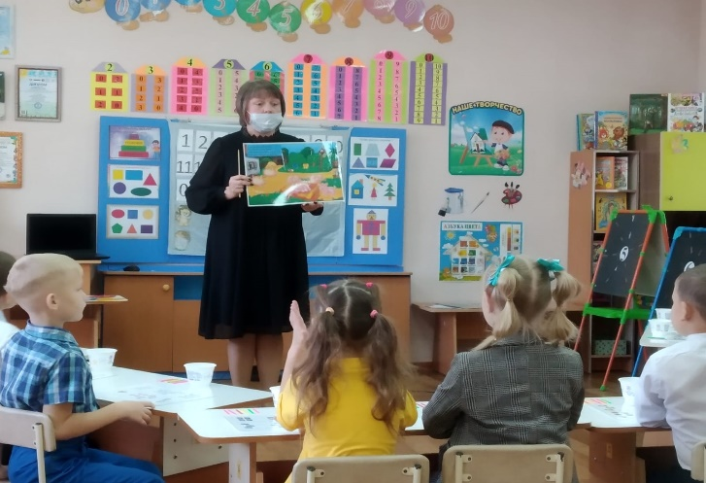  4.У нашей кошки пять котят,  В лукошке рядышком сидят.  А у соседской кошки-три!  Такие милые, смотри!  Помогите сосчитать,  Сколько будет три и пять?  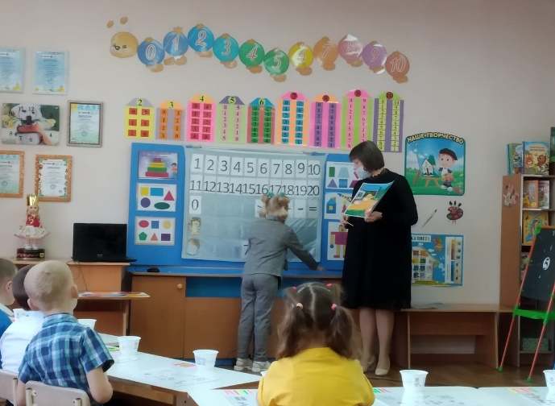  Дружно с вами мы считали  И про числа рассуждали.  А сейчас мы отдохнем  И опять считать начнем.  2.5.Видеофизминутка «Повторяй движения»  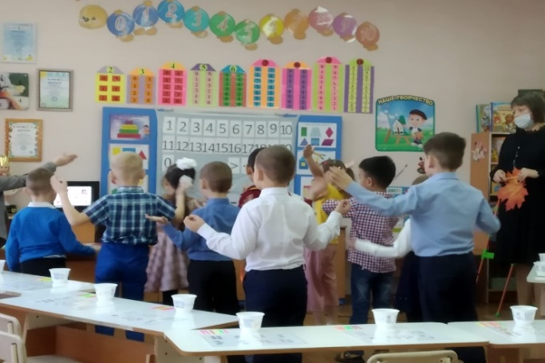  2.6. Д/игра: «Ромашка»  Цель: Совершенствование знаний о составе изученных чисел, формирование умения представлять числа в виде суммы слагаемых.  ( на мольбертах прикреплены цифры «5» и «6»)  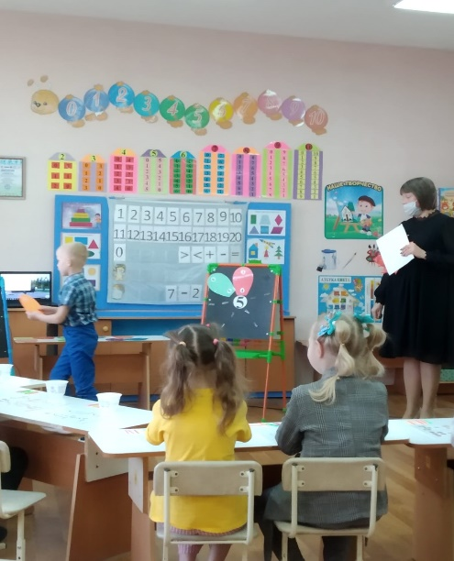  2.7. Д/игра: «Поставь нужный знак»  Цель: Закрепление порядкового счета в пределах 10, формирование умения сравнивать группы предметов и ставить между ними нужный знак на основе сравнения конкретных множеств.  Знаки спорят, где чье место,  Где здесь больше, где равно  Нужно им помочь, ребята,  Знаю вам на все равно.  Сосчитай предметы так,  Чтоб поставить нужный знак.  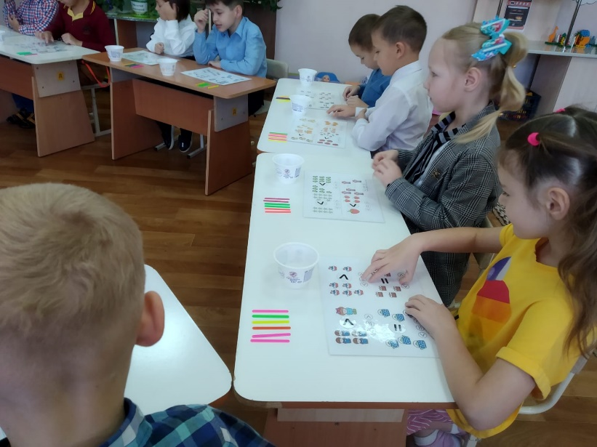  Физминутка для глаз.  2.8. Д/игра: «Посчитай фигуры» (геометрические фигуры)  Цель: Обучение умению детей в различии геометрических фигур, их счету, умение отгадывать загадки о геометрических фигурах.  Загадки:  В нём четыре стороны,  Меж собою все равны.  С прямоугольником он брат,  Называется…(Ответ: Квадрат)  Ни угла, ни стороны,  А родня — одни блины. (Ответ: Круг)  Он похожий на яйцо  Или на твое лицо.  Вот такая есть окружность —  Очень странная наружность:  Круг приплюснутым стал.  Получился вдруг …(Ответ: Овал)  Три стороны и три угла.  И знает каждый школьник:  Фигура называется,  Конечно, …(Ответ: Треугольник)  Растянули мы квадрат  И представили на взгляд,  На кого он стал похожим  Или с чем-то очень схожим?  Не кирпич, не треугольник —  Стал квадрат …(Ответ: Прямоугольник)  - У какой геометрической фигуры нет углов?  - Чем отличается квадрат от прямоугольника?  (На доске висят животные из геометрических фигур)  2.9 Д/игра: «Собери фигуру»  Цель: Формирование умения выкладывать из заданного количества счетных палочек геометрические фигуры  - Возьмите в руки счетные палочки  -Выложите, пожалуйста, из пяти счетных палочек два треугольника, из пяти палочек два прямоугольника, из шести счетных палочек один квадрат и один треугольник. | Проявляют интерес и желание показать свои знания.  Ответы детей.  Проходят, садятся за столы.  Прямой и обратный счет.  Ответы детей.  Называют смежные числа.  Называют числа второго десятка.  Ответы, рассуждения детей.  Ответы детей.  Выходит ребенок к доске, записывает и читает числовое выражение  5+1=6  4+2=6  7-2=5  5+3=8  Выполняют разминку.  Каждый ребенок выходит по одному к доске, выбирает соответствующий лепесток и прикрепляет его к нужной цифре, после чего проводят проверку.  Работают по карточкам, затем проверяют друг друга (работа в парах)  Выполняют физминутку для глаз.  Отгадывают загадки.  Ответы, рассуждения детей.  Считают и называют геометрические фигуры.  Выкладывают фигуры из счетных палочек.
Рефлексиялық-түзетушілік  Рефлексивно – корригирующий | Итог занятия:  - Ребята, вам понравилось занятие?  -Что больше всего вам понравилось?  -Какое из заданий показалось сложным?  -Вы сегодня были молодцы! И за ваши умения и старания наша Фея Математики приготовила для вас подарки. | обмениваются своими впечатлениями о занятии.

Күтілетін нәтиже/ Ожидаемый результат
Біледі/Знать: прямой и обратный счет в пределах 10, числа второго десятка, смежные числа, названия математических знаков; знать, что такое задача, из каких частей она состоит, знать дни недели, времена года.
Қолдану (иметь): представление о числах второго десятка, о геометрических фигурах.
Жасау (уметь): считать по порядку и в обратном направлении от 1 до 10, называть числа второго десятка, смежные числа; уметь сравнивать и группировать предметы, правильно пользоваться математическими знаками, уметь отгадывать математические загадки, решать задачи на сложение и вычитание, знать составные части задачи; уметь записывать и читать числовые выражения, решать логические задачи; знать дни недели, времена года.

